ЗМІСТ
інформація
Проселектуйся! 13
Катерина Звєрєва:
«Розвиток України на світовому ринку можливий лише за розвитку агротехнологій та інновацій» 16
Клуб Вуксал — на краю світу 20
Переваги без обмежень разом з BASF 24
БЕЗПЕЧНІСТЬ. Ми за безпечність!
Регламентоване застосування пестицидів — запорука успіху! 26
Піклуючись про насіння — піклуємось
про аграріїв 28
Переможна Пріма Форте ЗО
АГРОМЕНЕДЖМЕНТ
«Земля твоя? Тож хазяйнуй!»
Історія та сьогодення саду СФГ «Валентина» 32
Японський проект 36
РОСЛИННИЦТВО
Озимі навесні 40
КОНВІЗО® СМАРТ: побачимо, що буде далі 46
Крамбе — нова перспективна
олійна культура для України 48
Володар бобового царства,
або Знову про горох 54
Насіння гібридів кукурудзи компанії «Сингента»
українського виробництва: врожайність,
стабільність, якість 60
«Сій густо — не буде пусто». Чи так це? 64
Мікоризація — невичерпний ресурс збільшення
продуктивності польових культур 66
Віють вітри над полями 68
Основи ефективності позакореневих підживлень .74
Поживний еліксир для потужного старту 76
Протиерозійна стійкість ґрунту залежно
від способу й глибини обробітку 78
Нітроамофоска-М і картопля —
неперевершений дует! 84
Harvest More! Бум поживних речовин
для ваших озимих 86
Особливості формування та обрізка
веретеноподібних крон черешні
та абрикоса на Півдні України 89
ЗАХИСТ РОСЛИН
Безпечний старт для рослини 94
Професійний захист насіння зернових 98
Елатус™ Ріа: починаємо постійну
рубрику гарних новин із полів 100
Збережений урожай — міф чи реальність? ¹⁰2
е
108
Хвороби коре-ез:' О'С-з» :с
діагностика та ігапда цмірплю— — 110
Потужний старт для стг."’зависоких урожаїв соі 118
Весняний догляд ріпаку без рмзмгів 122
Бур’яни — під надійним контролем! 124
Селективні гербіциди:
досвід застосування в Україні 128
КОНВІЗО® СМАРТ — ключ до оптом за_ вирощування цукрових буряків 130
Вирощування гірчиці для біологічного очищення ґрунтів — біофумігації 134
МАШИНИ ТА ОБЛАДНАННЯ
Шлейф-борона — завжди перша в полі 174
Про Програму компенсації і кроки
на шляху її реалізації 182
І ПАНТЕРУ можна приручити 188
Мультиспектр: погляд під новим кутом 194
Машини для внесення КАС
та інших рідких добрив 198
«Добрива також потрібно висівати правильно»...203
ЗБЕРІГАННЯ ТА ПЕРЕРОБКА
«Вузькі місця» післязбирального
очищення зерна 204
Особливості сушіння дрібнонасіннєвих 208
ЕКОНОМІКА
Проведення земельної реформи:
чи готова законодавча база? 211
З ударом гонга... Сільськогосподарські землі продаватимуть вітчизняним аграріям чи іноземним компаніям? 213
український журнал для професіоналів

Овочівництво
НА ТЕМУ ДНЯ
Тепличні господарства матьщїїяпmjhwihl. 142
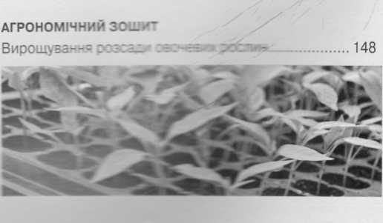

МАШИНИ ТА ОБЛАДНАННЯ
Експерт-тест
Шлейф-борона — завжди перша в полі
Боронування як технологічну операцію застосовують для виконання низки завдань, пов’язаних із ґрунтообробітком та доглядом за посівами — першочергово, як правило, для закриття вологи, вичісування озимих, загортання мінеральних добрив і гербіцидів, обробки незасмічених парів, знищення ґрунтової кірки та бур’янів у фазі «білої нитки».
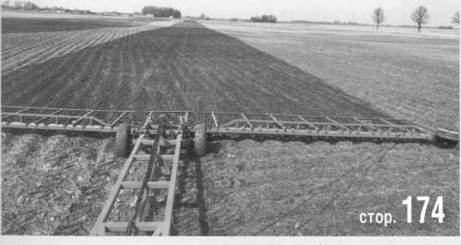
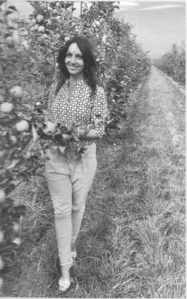
Катерина Звєрєва: «Розвиток України на світовому ринку можливий лише за розвитку агротехнологій та інновацій»
Запити й вимоги споживачів стрімко змінюються. Тож уміння їх передбачати — одна із запорук успіху сьогоднішнього агровиробника, особливо це стосується ринку ягід та фруктів.
стор. І б
Хвороби кореневої системи сої:
діагностика та заходи контролю
Хвороби кореневої системи сої
часто спричиняють ґрунтові гриби.
Інфекція може бути в ґрунті або
зараженому насіннєвому
матеріалі. Патології рослин почи-
нають проявлятися від фази про-
ростання насіння аж до завершен-
ня вегетаційного періоду рослин.

ЗБЕРІГАННЯ ТА ПЕРЕРОБКА
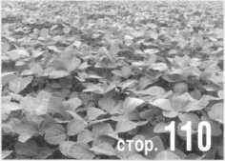
«Вузькі містя» післязбирального очищення зерна
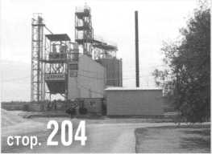
Як відомо, успішність вирощування зернових культур у великій мірі визначає мінімізація витрат збіжжя під час збирання врожаю. Для запобігання втратам жнива потрібно розпочинати негайно з настанням зернової стиглості.

РОСЛИННИЦТВО
Озимі навесні
За останнє століття, згідно з даними Гідрометцентру, Україна «нагрілася» більш ніж на градус. У результаті такого потепління кліматичні зони нашої країни змістилися щонайменше на 100 км.
сюр. 4 9
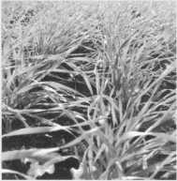
Календар вирощування огірків у теплиці
БІЗНЕС: ДЕНЬ ЗАДНЕМ
Згуртована праця веде до успіху
ОСНОВА ОСНОВ
Така різна Ascophyllum nodosum
Челендж®:
не соняшником єдиним
ОВОЧЕВЕ ЗДОРОВ’Я
Хвороби розсади томатів
Сіванто® Прайм — зростання в унісон ...
Система заходів захисту розсади
154
158
160
163
- 168 170
Q www.facebook.com/ovoschevodstvo
[280] 2/13 Пропозиція
7

1 |  | Артеменко, С. Протиерозійна стійкість грунту залежить від способу й глибини обробітку / С. Артеменко // Пропозиція. – 2019. – № 2. – С. 78-82.  На сучасному етапі ведення сільського господарства перед аграріями все гостріше постає потреба переходу на принципово нову систему землеробства, яка б ефективно запобігала втраті родючості грунту, сприяла охороні навколишнього середовища.
2 |  | Бушулян, О. Володар бобового царства, або Знову про горох / О. Бушулян, С. Коблай // Пропозиція. – 2019. – № 2. – С. 54-58.  Горох останнім десятиріччя, із входженням "ринкових відносин" у сільськогосподарське виробництво України, стрімко втрати свої позиції однієї з провідних культур та потрапив у групу нішевих. Але свого статусу царя бобових культур не позбувся, бо є неперевершеним за потенціалом продуктивності та якості продукції.
3 |  | Горний, В. Така різна Ascophyllum nodosum / В. Горний // Пропозиція. – 2019. – № 2. – С. 16  Морфологічні особливості та способи вирощування аскофілуму 0-162.
4 |  | Іващенко, О. Віють вітри над полями / О. Іващенко // Пропозиція. – 2019. – № 2. – С. 68-72.  Про вплив вітру на грунти та врожайність.
5 |  | Кінаш, Г. Особливості формування та обрізка веререноподібних крон черешні та абрикоса на Півдні України / Г. Кінаш, П. Бондаренко // Пропозиція. – 2019. – № 2. – С. 89-92.  Особливості формування та обрізка веререноподібних крон черешні та абрикоса на Півдні України.
6 |  | Ковальчук, І. Насіння гібридів кукурудзи компанії "Сингента" українського виробництва: врожайність, стабільність, якість / І. Ковальчук // Пропозиція. – 2019. – № 2. – С. 60-62.  Стабільне виробництво зерна кукурудзи можливе за наявності гібридів з високою потенційною продуктивністю, стійкістю від шкідників, хвороб, несприятливих факторів середовища, що відповідають сучасним вимогам агротехнологій.
7 |  | Козак, Г. Календар вирощування огірків у теплиці / Г. Козак // Пропозиція. – 2019. – № 2. – С. 154-157.  Календар вирощування огірків у теплиці.
8 |  | Луцько, Г. Мікоризація - невичерпний ресурс збільшення продуктивності польових культур / Г. Луцько // Пропозиція. – 2019. – № 2. – С. 66-67.  Міф про необхідність глобальної хімізації сільського господарства потроху розвіюється і все більше скептиків починають довіряти біологічним препаратам, а значить - самій природі. Про це свідчить зростання обсягів виробництва біопрепаратів не лише в Україні, а й у світі.
9 |  | Мельничук, Ф. Машини для внесення КАС та інших рідких добрив / Ф. Мельничук, С. Алєксєєва, О. Гордієнко // Пропозиція. – 2019. – № 2. – С. 164-166.  Машини для внесення КАС та інших рідких добрив.
10 |  | Мельничук, Ф. Система заходів захисту розсади / Ф. Мельничук, С. Алєксєєва, О. Гордієнко // Пропозиція. – 2019. – № 2. – С. 170-172.  Хвороби розсади томатів.
11 |  | Мельничук, Ф. Хвороби розсади томатів / Ф. Мельничук, С. Алєксєєва, О. Гордієнко // Пропозиція. – 2019. – № 2. – С. 164-166.  Хвороби розсади томатів.
12 |  | Піковський, М. Хвороби кореневої системи сої: діагностика та заходи контролю / М. Піковський, М. Кирик // Пропозиція. – 2019. – № 2. – С. 110-116.  Хвороби кореневої системи сої часто спричиняють грунтові гриби. як з цим боротися?
13 |  | Полянчиков, С. Основи ефективності позакореневих підживлень / С. Полянчиков, О. Капітанська // Пропозиція. – 2019. – № 2. – С. 74-75.  В яких умовах позакореневі підживлення є необхідними і як їх робити.
14 |  | Улянич, О. Вирощування розсади овочевих культур / О. Улянич // Пропозиція. – 2019. – № 2. – С. 148-150.  Підготовка насіння до сівби, вирощування розсади.
15 |  | Чоні, С. Потужний старт для отримання високих урожаїв сої / С. Чоні // Пропозиція. – 2019. – № 2. – С. 118-120.  Підвищення інтересу до сої, зростання посівної площі.
16 |  | Швидя, В. Особливості сушіння дрібнонасіннєвих / В. Швидя // Пропозиція. – 2019. – № 2. – С. 208-210.  У статті розповідається про особливості сушіння дрібнонасіннєвих.
17 |  | "Сій густо - не буде пусто" Чи так це? // Пропозиція. – 2019. – № 2. – С. 64-65.  Про густоту посіву різних культур.
18 |  | Біопрепарати у захисті насіння та рослин : Спецвипуск журналу "Пропозиція". - 2019. - №2. – . – 46 с.
19 |  | Поживний еліксир для потужного старту // Пропозиція. – 2019. – № 2. – С. 76-77.  Збалансоване живлення, високий ступінь засвоюваності добрив - це основа формування продуктивності й стресостійкості сільгоспкультур.
20 |  | Професійний захист насіння зернових // Пропозиція. – 2019. – № 2. – С. 98-99.  Професійний захист насіння зернових.

